## Aufgabe 1: Drei benachbarte Kreise

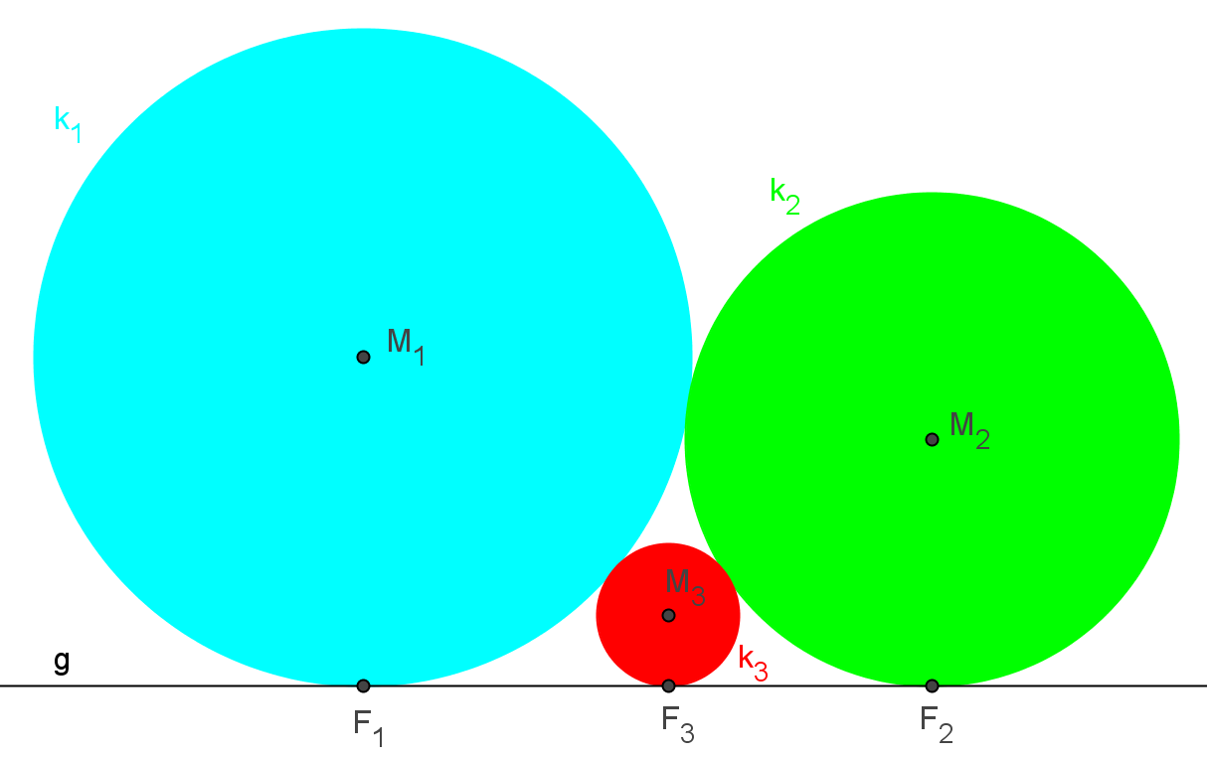

Drei Kreise ,  und  berühren einander von außen, und sie berühren die Gerade . Man zeige, dass .